2020世界制造业大会
广 告 主：安徽省人民政府
所属行业：政府机关
执行时间：2020.09.07-09.14
参选类别：大事件营销类
营销背景
2020世界制造业大会江淮线上经济论坛是由安徽省主办的综合性经贸盛会，自2005年创办以来,知名度不断提升,已经成为安徽省规模最大、品位最高、影响最广的世界级省会。今年首次采用线上线下结合形式举办，通过手机、电脑登录云平台，即可实现云端参会、线上观展。组委会要求此次大会需在百度检索大会关键词时，首位首页呈现并直达大会云展馆。以科技创新展示方式依托数字网络和融媒体等现代信息技术手段展示安徽制造业高质量发展成就，集中展示长三角一体化发展成果。百度安徽做为此次省会的传播方之一，积极发挥平台优势，把数字科技与内容营销想结合，积极融入地方标志性事件，在传播中承担汇聚线上搜索流量的重任。
营销目标
1、组委会要求在百度检索大会关键词时，首位首页呈现并直达大会云展馆；
2、24小时全方位立体呈现大会内容，凸显安徽制造业高质量发展成就，展示长三角一体化发展成果。
策略与创意
营销策略：
百度app首位搜索聚合页和专题上线，24小时全方位立体呈现大会内容，从新闻资讯、视频动态、论坛前瞻强势曝光预热大会信息；
百度app城市频道banner上线，精准锁定安徽周边城市，合肥 武汉 温州 济南 郑州 西安活动前中持续导流，覆盖长三角及周边省市；
百度app直播频道banner上线，精准推送直播主论坛和分论坛直播预告，直播全天；
百家号自媒体矩阵协助内容制作与发布，长效协助世界制造业大会声量宣传。
活动执行：
三个阶段，N+绝鼎资源浇铸大会巅峰影响力：预热期话题营造，媒体引流，高潮期强势媒体引爆线上，长尾期活动总结包装，品牌塑造。
执行过程/媒体表现
1、预热期：搜索大卡+专题引流
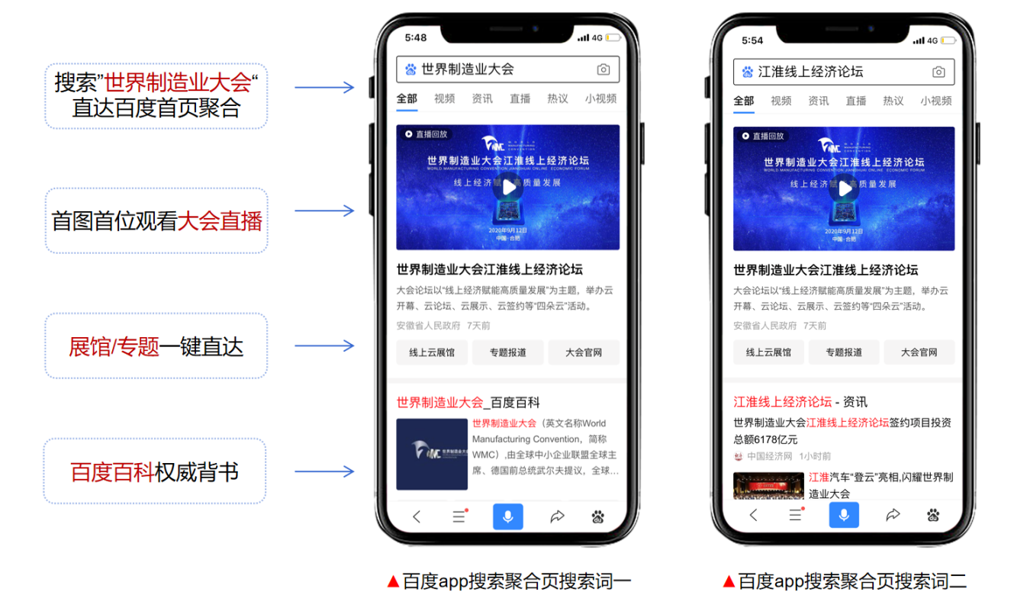
百度搜索聚合页：百度搜索”世界制造业大会”，实现首页首位展现。
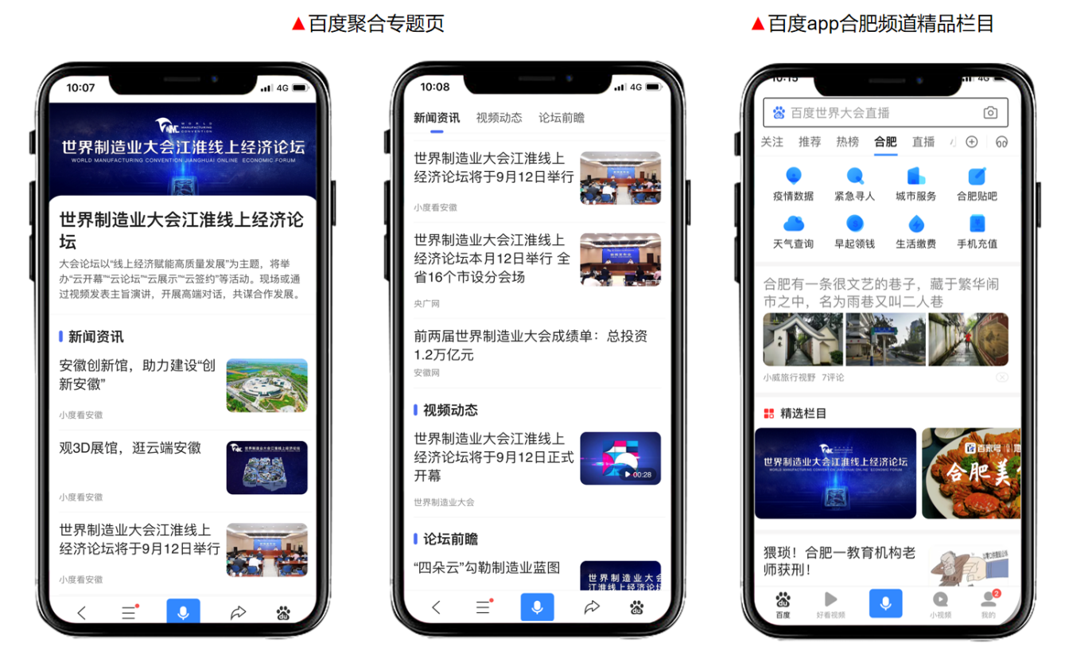
大会聚合专题：百度APP,24小时全方位立体呈现大会内容，从新闻资讯、视频动态、论坛前瞻三方面，多渠道流量分发，全媒体文章发布。
2、预热期：媒体矩阵发文+预热海报
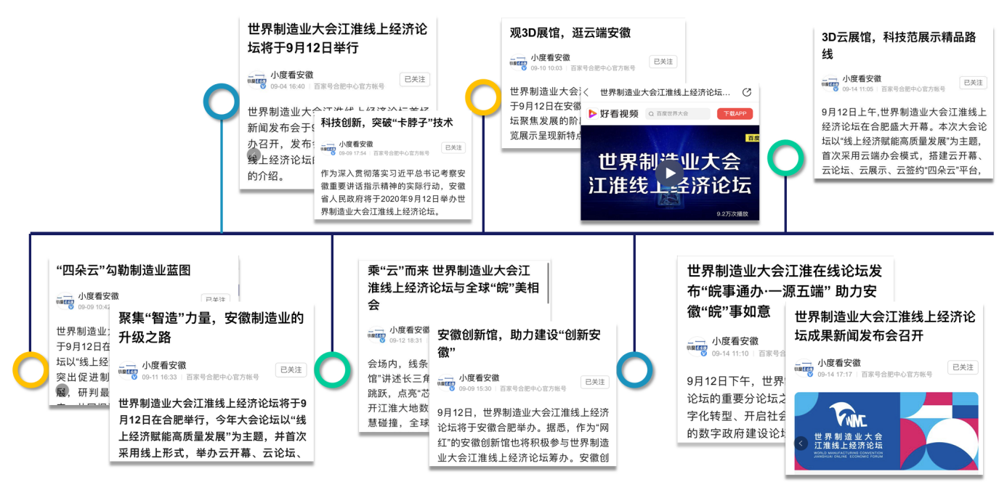
实时新闻发布：媒体矩阵发文及时发声，第一时间跟进大会动态。
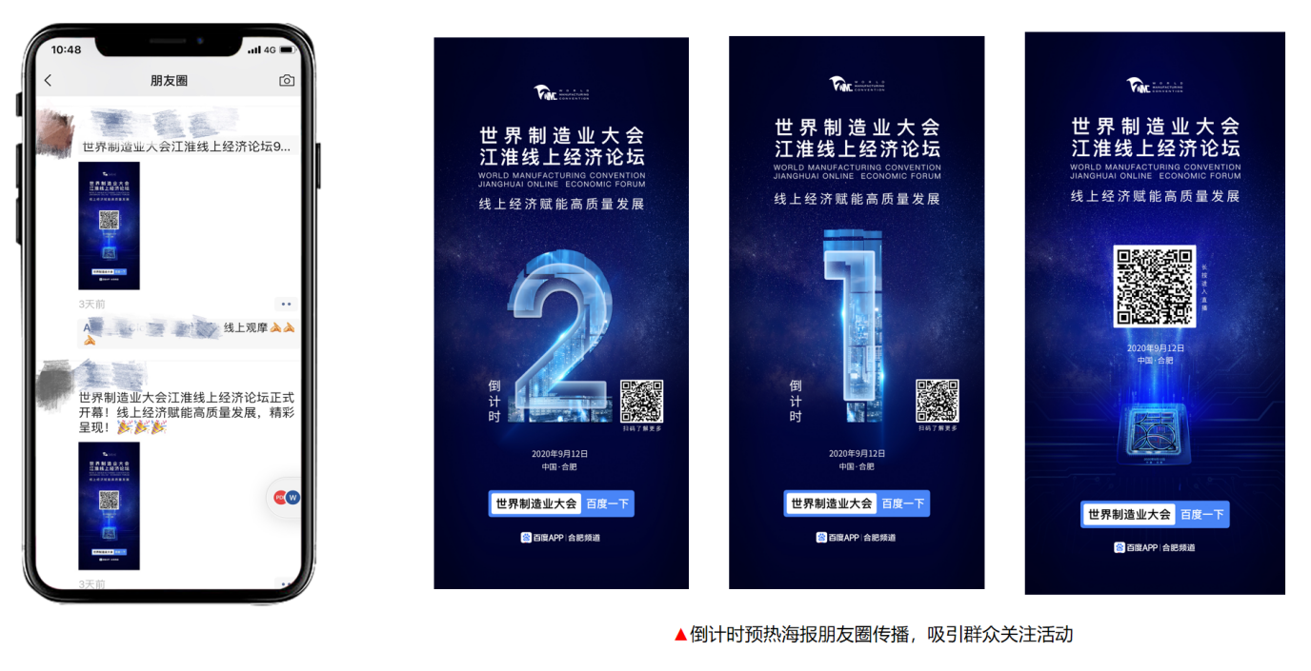
倒计时海报朋友圈转发，裂变传播为大会造势。
3、高潮期：强势资源引爆线上
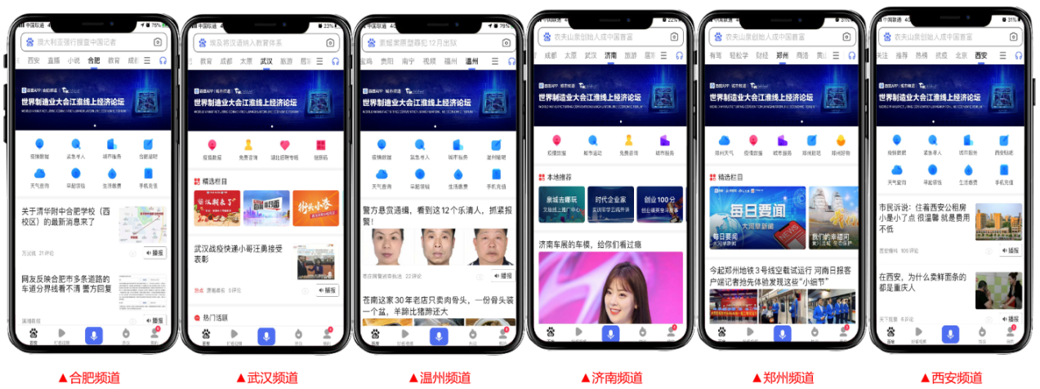
百度app城市频道banner，覆盖长三角及周边省市联动。
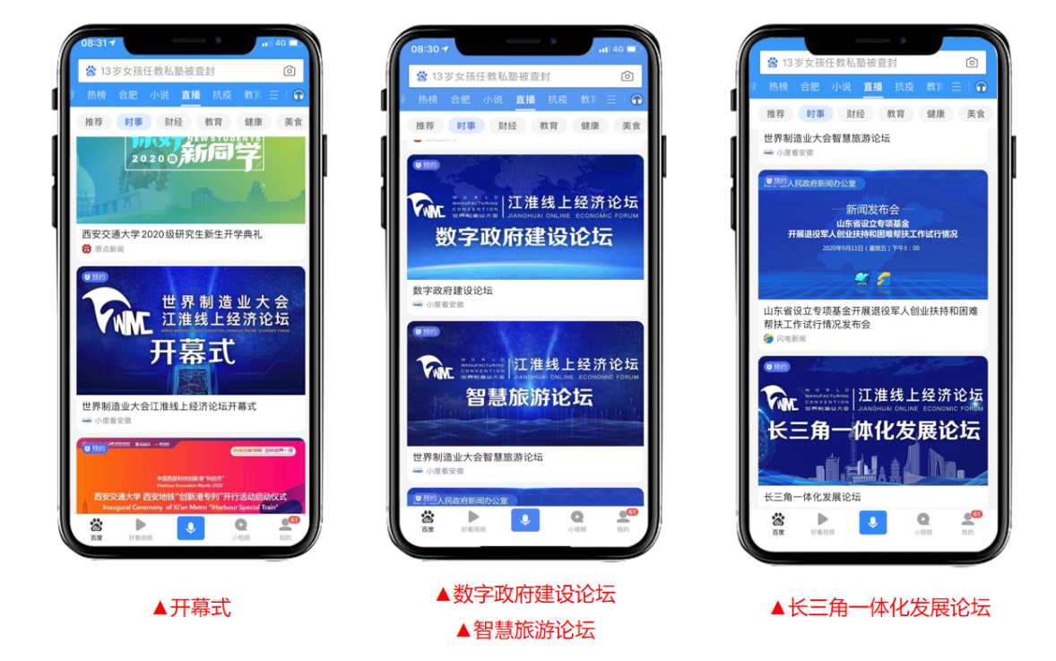
百度app直播频道，时事频道覆盖，预约观看大会直播盛况。
上线预约论坛：世界制造业大会开幕式、长三角一体化发展论坛、智慧旅游论坛、数字政府建设论坛。
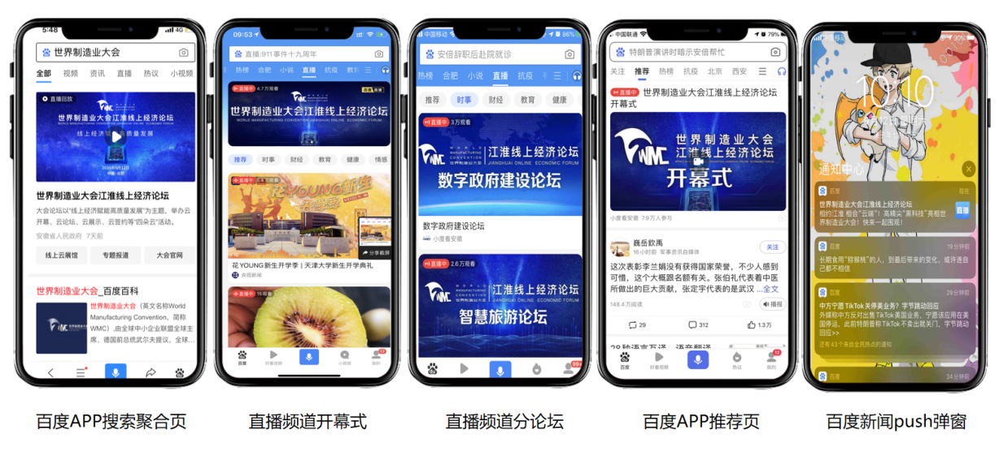
百家号直播流量支持，多渠道分发，聚焦现场巅峰盛况。
4、长效期：百度百家号矩阵报道
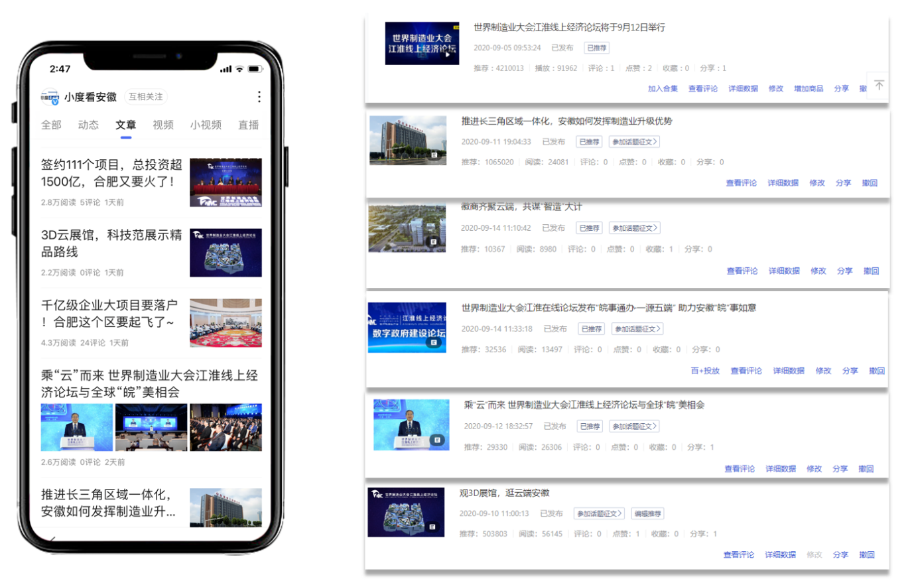
百家号持续精准推文，维持活动热度。
营销效果与市场反馈
2020世界制造业大会江淮线上经济论坛总曝光量4957万，其中百度首页聚合页累计总曝光量1396800，百度专题累计总曝光量9080000，百度频道专栏累计总曝光量11204230，百度百家号文章总阅读量1028000，百家号直播总曝光1881万。
数据来源于活动内部统计，客户满意度极高。

